Luces de emergencia 2
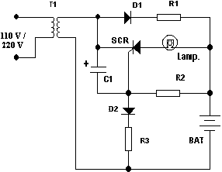
El sistema que aquí se muestra enciende una lámpara o lámparas, cuando el fluido de corriente eléctrica se interrumpe.
La lámpara funcionará con una batería que estará bajo constante carga mientras haya fluido eléctrico.
El sistema carga la batería en el ciclo positivo de la onda que se rectifica por el diodo D1. La corriente que pasa por el diodo pasa también por la resistencia R1 de 2 Ω que se utiliza para compensar la diferencia de voltajes entre la batería y la que viene del diodo cuando está es muy alta.
Mientras exista voltaje en el secundario del transformador, el cátodo del tiristor (SCR) esta a un nivel alto de voltaje y éste no se dispara y el SCR no conduce y por lo tanto no circula corriente por la lámpara.
Cuando el fluido eléctrico se interrumpe, en el secundario del transformador no hay tensión y el voltaje en el cátodo cae a tierra a través del secundario del transformador, y el tiristor (SCR) se dispara por el voltaje de la misma batería cargada a través de la resistencia R2 de 1 kΩ.
Cuando el fluido de corriente regresa el sistema automáticamente entra en el proceso de carga en que estaba antes de que el fluido eléctrico faltara.

Alimentación:
    - v max: red eléctrica
    - I max:

Componentes:
R1 2Ω 2w | C1 100 µf | D1 1N4110
D2 1 kΩ | transf 12.6 v 2 a | D2 1N4000
R3 100 Ω | lámpara de 12 v | SCR gec106f1
batería de plomo

